Совет сельского поселения Николаевский сельсовет муниципального района Уфимский район Республики Башкортостан

РЕШЕНИЕ

О внесении изменений в схему избирательных округов для
проведения выборов депутатов Совета сельского поселения Николаевский сельсовет муниципального района Уфимский район Республики Башкортостан, утвержденную решением Совета сельского поселения Николаевский сельсовет муниципального района Уфимский район Республики Башкортостан
от «23» марта 2015 года № 352

В соответствии со статьей 18 Федерального закона «Об основных гарантиях избирательных прав и права на участие в референдуме граждан Российской Федерации», статьей 15 Кодекса Республики Башкортостан о выборах, пунктом 2 статьи 7 и пунктом 4 статьи 18 Устава сельского поселения Николаевский сельсовет муниципального района Уфимский район Республики Башкортостан, в связи с изменением численности избирателей, зарегистрированных на территории сельского поселения Николаевский сельсовет муниципального района Уфимский район Республики Башкортостан, Совет депутатов сельского поселения Николаевский сельсовет муниципального района Уфимский район Республики Башкортостан р е ш и л :
1. Внести изменения в схему избирательных округов для проведения выборов депутатов Совета сельского поселения Николаевский сельсовет муниципального района Уфимский район Республики Башкортостан, утвержденную решением Совета сельского поселения Николаевский сельсовет муниципального района Уфимский район Республики Башкортостан от «23» марта 2015 года №352 , изложив ее и графическое изображение в следующей редакции (приложения 1, 2).
2. Обнародовать схему избирательных округов и ее графическое изображение путем размещения на информационном стенде Администрации, расположенном по адресу: Республика Башкортостан, Уфимский район, д. Николаевка, ул. Советская, д. 22, и на официальном сайте Администрации сельского поселения Николаевский сельсовет муниципального района Уфимский район Республики Башкортостан http://nikolaevka-ufa.ru/.
3. Направить настоящее решение в территориальную избирательную комиссию муниципального района Уфимский район Республики Башкортостан.
4. Контроль исполнения решения возлагаю на себя.

Глава сельского поселения А.А.Черепанов

24 апреля 2019 г
№ 448

Приложение 1
к решению Совета Николаевский сельсовет муниципального района Уфимский район Республики Башкортостан от 24 апреля 2019 г. № 448

Схема
избирательных округов для проведения выборов депутатов Совета сельского поселения Николаевский сельсовет муниципального района Уфимский район Республики Башкортостан 5 созыва

Номер округа | Населенный пункт, улицы с номерами домов | Количество избирателей
Округ №1 | с. Казырово; д. Сперанский; д. Колокольцево; д. Кручинино; д. Ушаково;  д. Николаевка: ул. Набережная, ул. Трактовая | 407
Округ №2 | д. Николаевка:  ул. Северная, ул. Новаторов, ул. Советская: дома №№ 1-18, 21, 23, 25, ул. Молодежная, ул. Мира | 425
Округ №3 | д. Николаевка:  ул. Советская: дома №№ 26, 28,30, 31,32, 34, ул. Дружбы | 412
Округ №4 | д. Николаевка:  ул. И. Горлача, ул. Новая, ул. Садовая, ул. Цветочная, ул. Дорожная, ул. Тепличная, ул. Советская: дома №№42,44,46,47,48,49,50,50/1,51,52,53,55,57,59,60,  61,63,65,67,69,71,73,75,77,79,79/1,81,83,83/1,85,87,89,99,  СНТ №2 «Тепличный», СНТ «Тепличный» | 409
Округ №5 | д. Николаевка:  ул. Лесная, ул. Строительная, ул. Юбилейная дома №№ 1,3,5,7,9 ул. Советская: дома №№ 33,35,37,39,41,43  СНТ Родничок, СНТ №3 «Рябинушка» | 395
Округ №6 | д. Николаевка:  ул Юматовская, ул. Торговая, ул. Полевая, ул. Свободы, ул. Советский переулок, ул Ягодная, ул. Советская: дома №№ 54, 56, 60, 62, 64, 64/А, 70, 95,95/1, 97, 99,105,109, ул. Юбилейная: дома №№ 2, 4, 6, 8, 10, 11,12, 13,14, 15,16, 17, 18, 20, 21, 23, 24, 26,28 | 418
Округ №7 | с. Нурлино:  ул. Заречная, ул. Заречный переулок, ул. Школьная, ул. Новая, ул. Дружбы, ул. Восточная, ул. Майская | 429
Округ №8 | с. Нурлино:  ул. Лесная, ул. Центральная, ул. Трактовая, ул. Комсомольская, ул. Луговая, ул.Молодежный переулок, ул. Нагорная: дома №№ 2, 2/1, 4, 6,6/2, 8, 8/1, 10/2,10/3,12, 12/1, 14, 16, 18,  СНТ Нефтепроводчик | 421
Округ №9 | с. Нурлино:  ул. Парковая, ул. Садовая | 427
Округ №10 | с. Нурлино:  ул. Нагорная: дома№№ 1, 3, 5, 7, 7/1, 9, 11, 13, 15, 19, 21, 23, 26, 28, 29, 30, 31, ул. Озерная, ул. Мира, ул. Полевая, ул. Строительная, ул. Победы, ул. Рубежная, ул. Молодежная, ул. Летняя, ул. Береговая, ул. Гагарина, ул. Почтовая, ул. Радужная, ул. Салавата, ул. Солнечная, ул. Рабочая  д. Вольно-Сухарево | 432
 | Итого: | 4175

Приложение 1
к решению Совета Николаевский сельсовет муниципального района Уфимский район Республики Башкортостан от 24 апреля 2019 г. № 448

Графическое изображение
схемы избирательных округов для проведения выборов депутатов Совета сельского поселения Николаевский сельсовет муниципального района Уфимский район Республики Башкортостан 5 созыва

Округ №1
д.Колокольцево

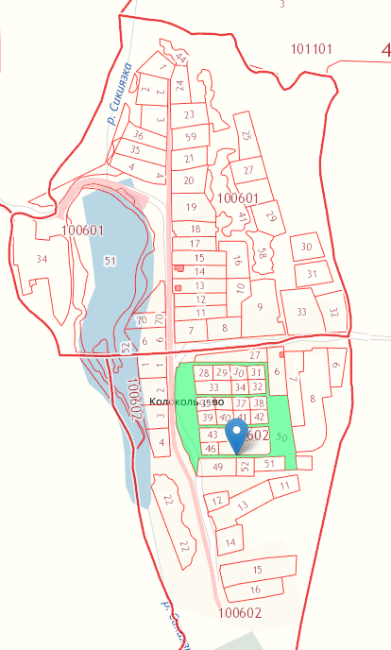

д. Кручинино

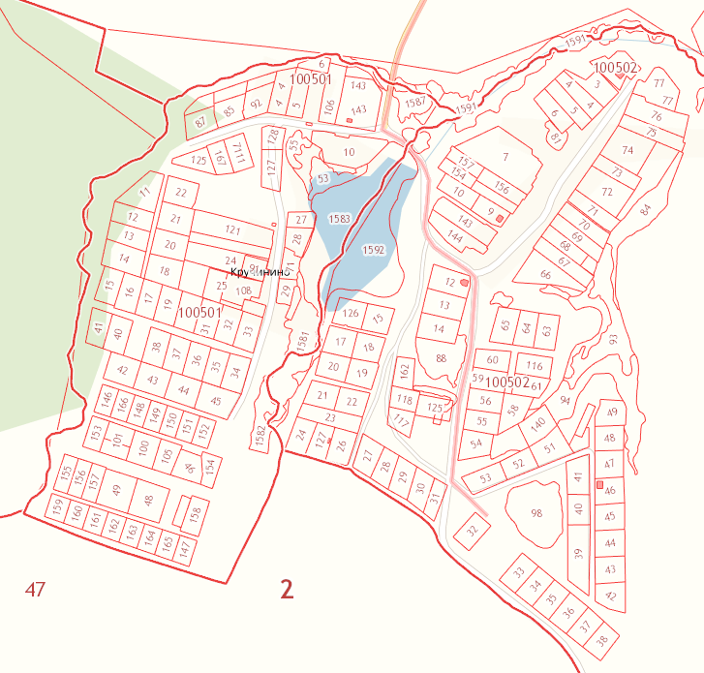

д Сперанкий

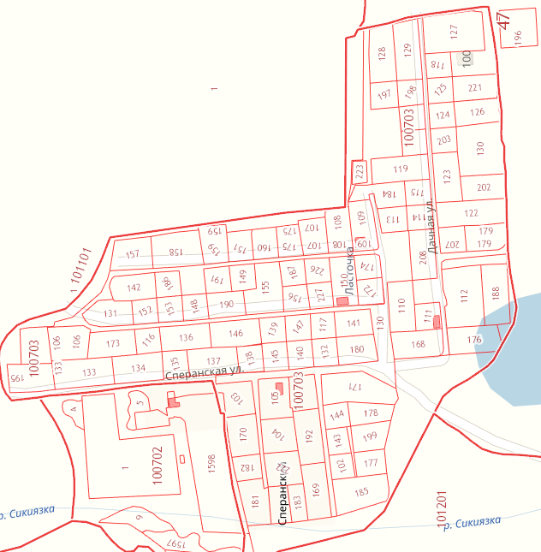

д.Ушаково

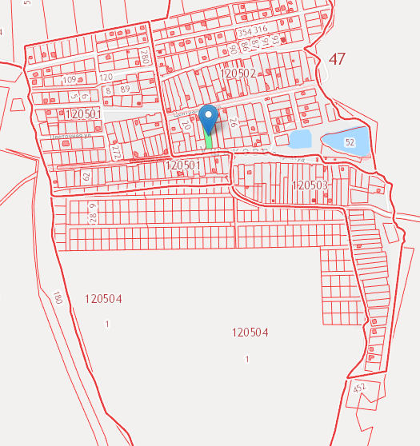

д.Казырово

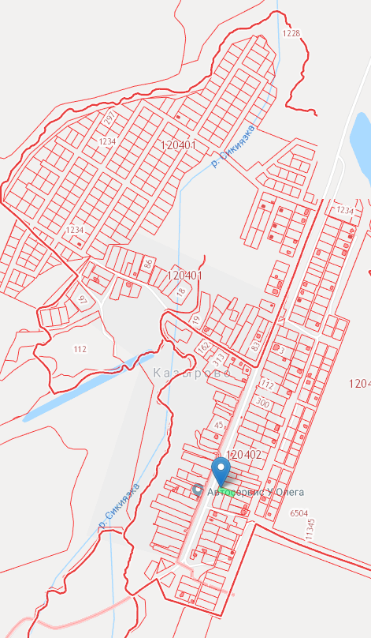

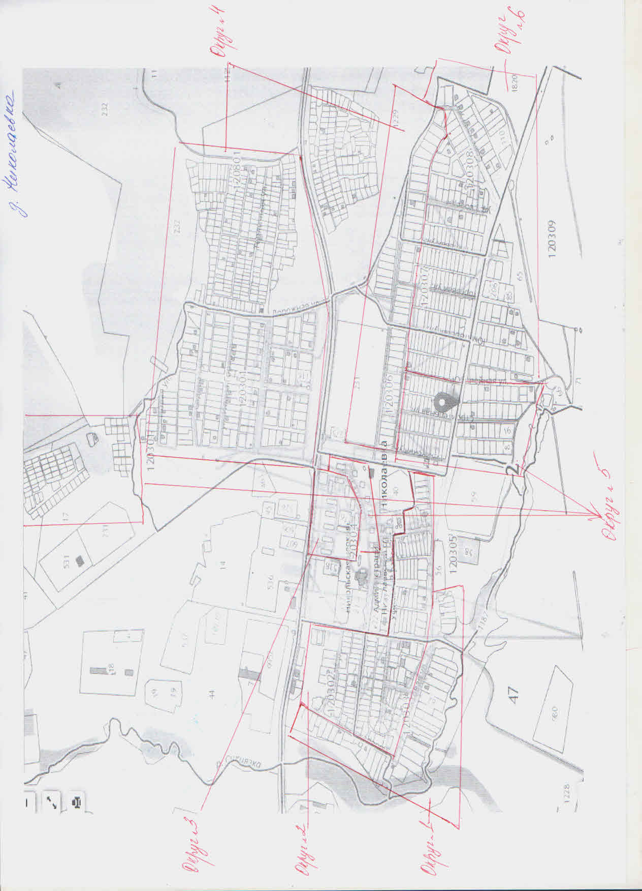

с Нурлино

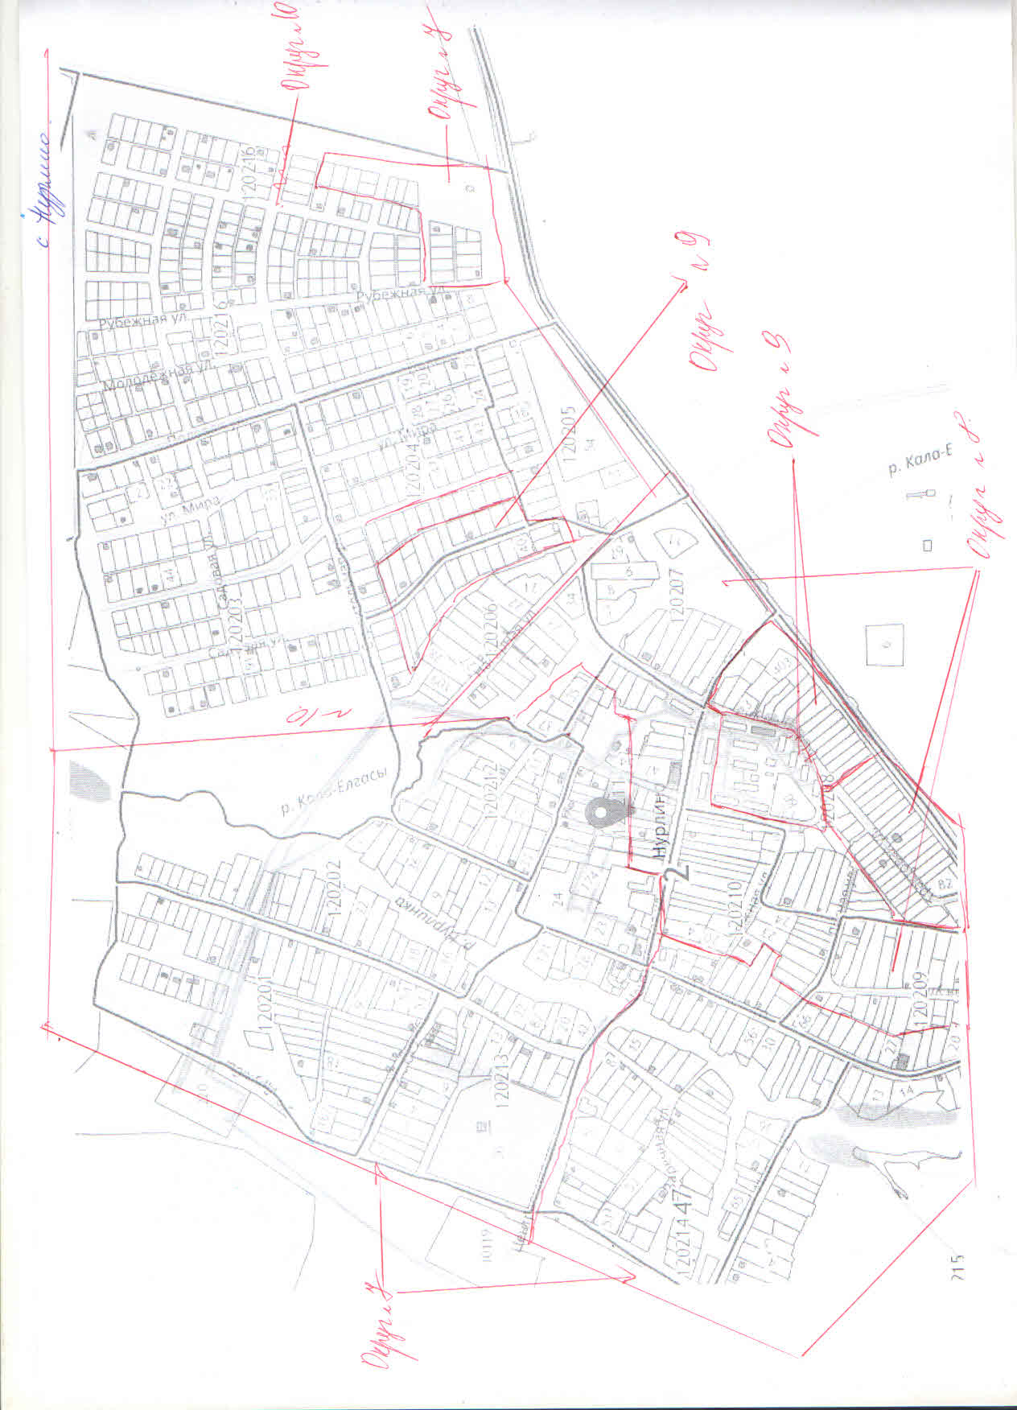

Округ №10
д ВольноСухарево
